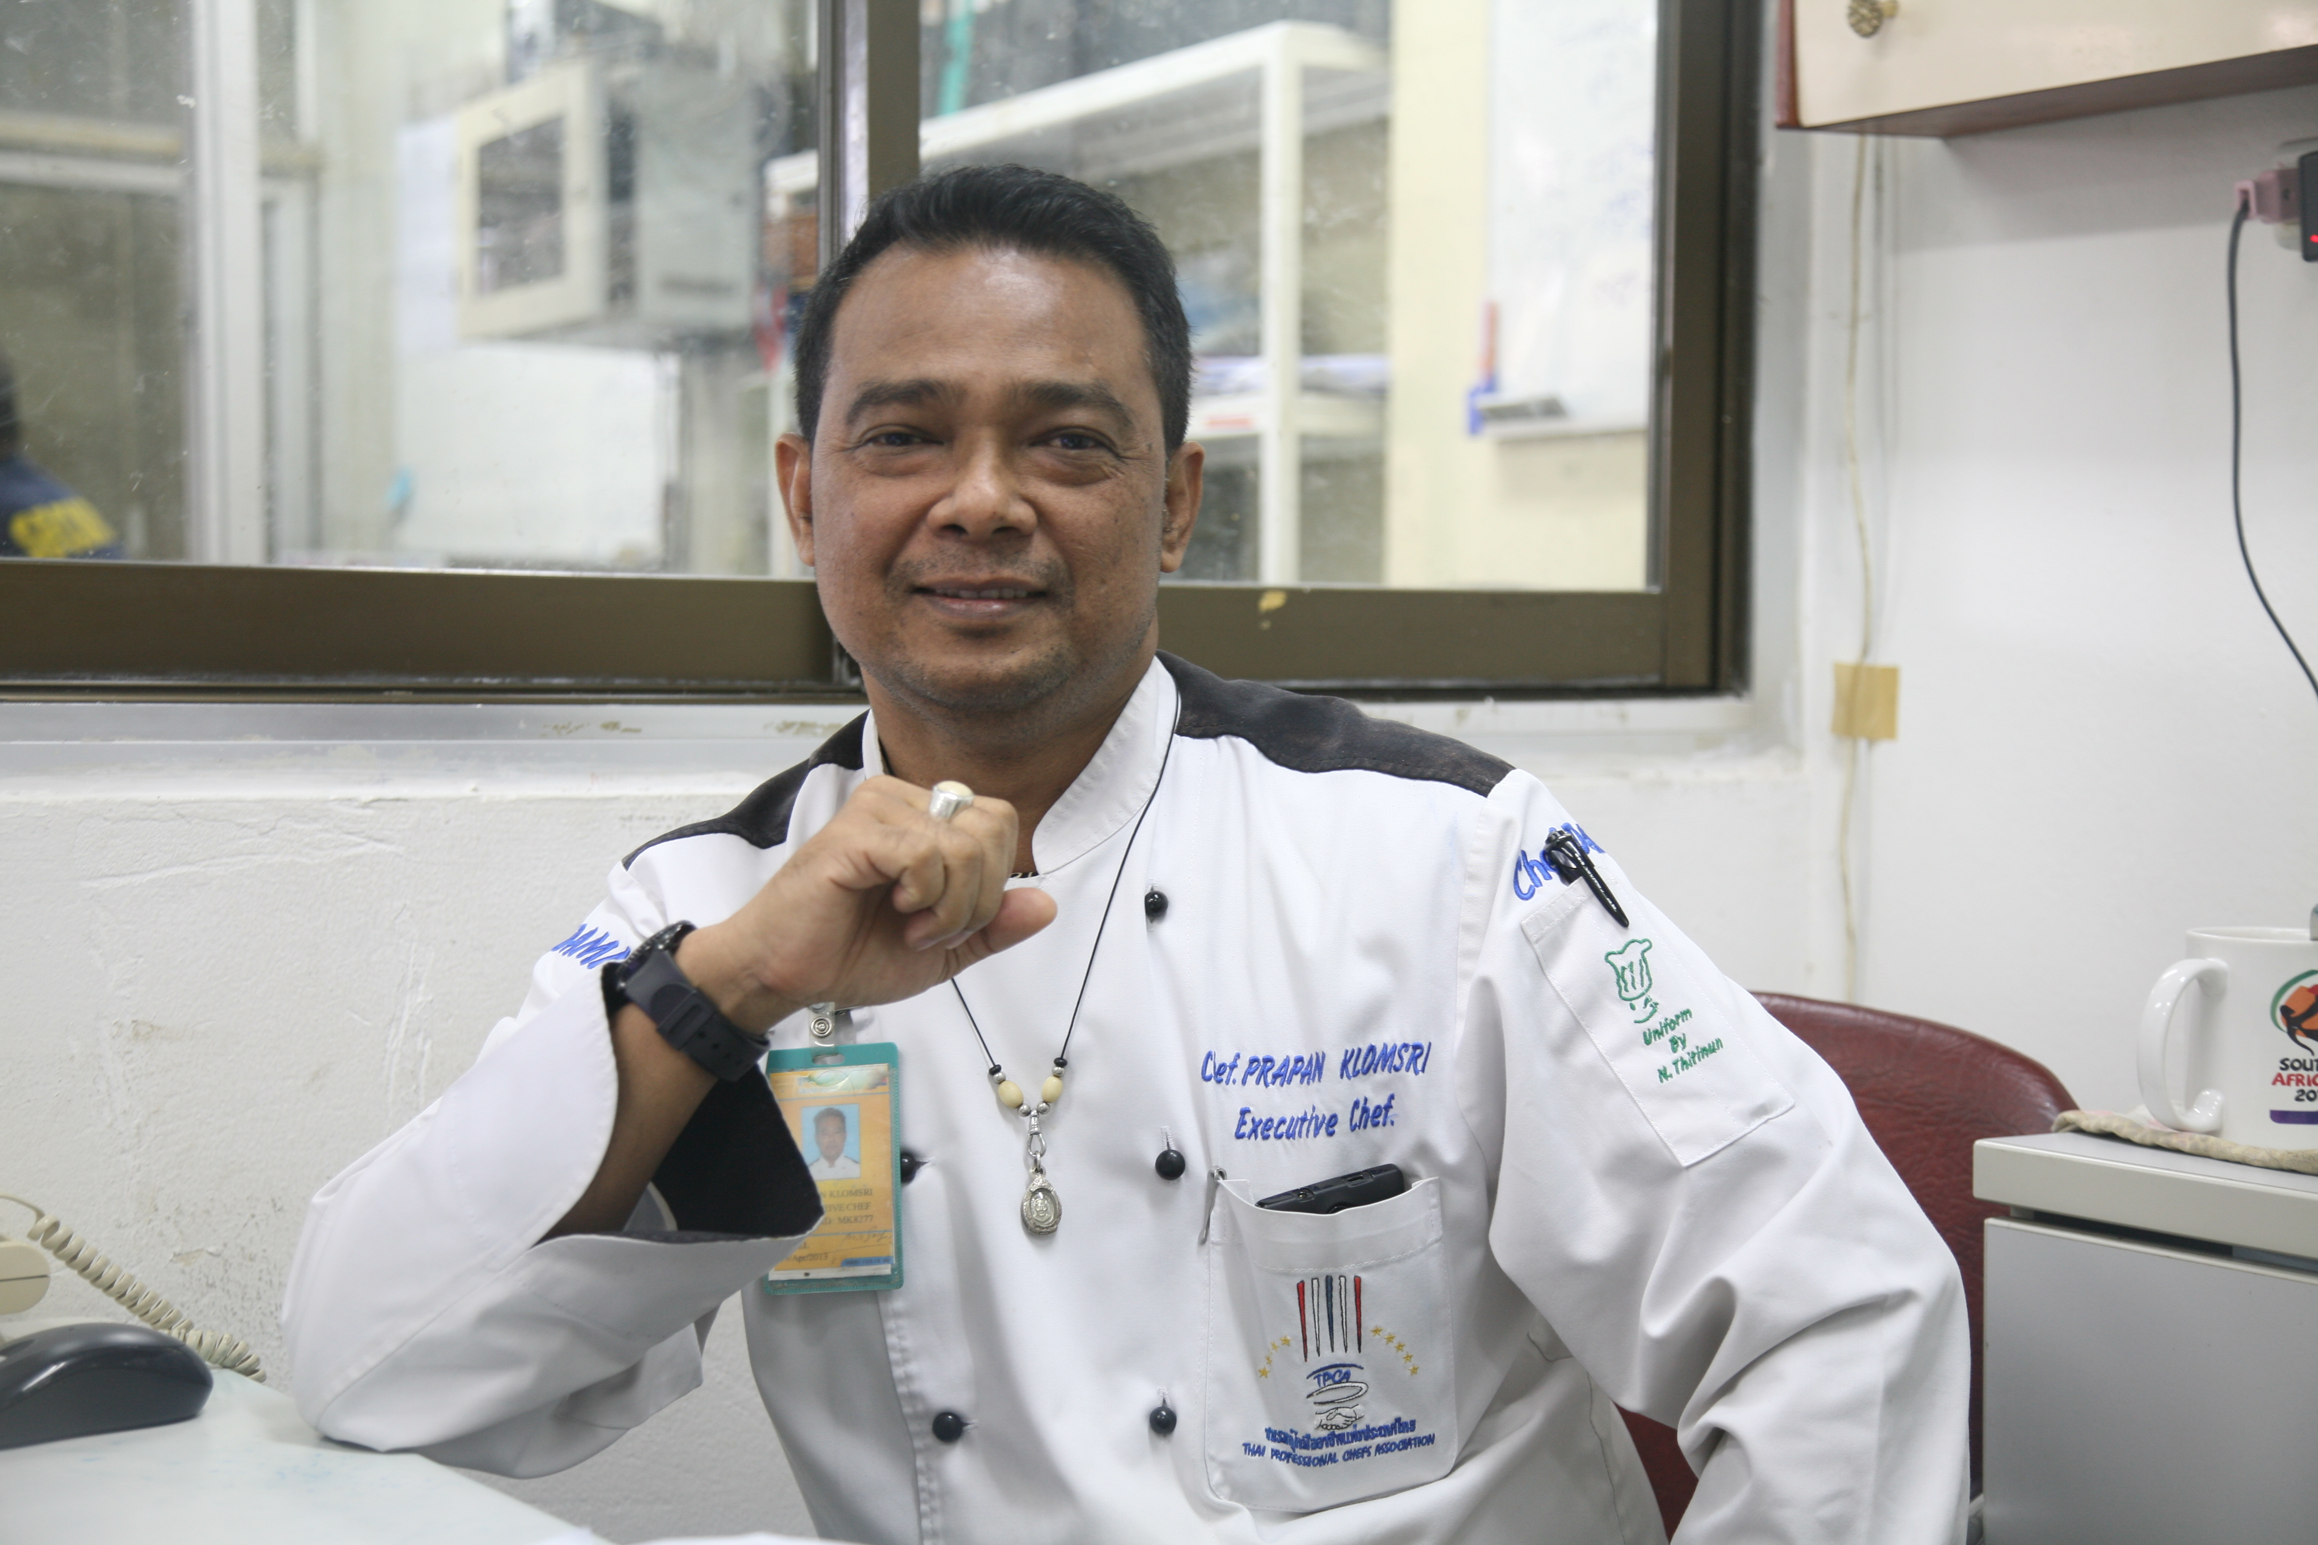
Resume
Personal Details
Name Prapan
Surname Klomsri
Date of Birth June 16, 1966
Age 51 Year Old
Sex Male
Nationality Thai
Religion Buddhist
Height 166 cm.
Weight 70 kg.
Civil Status Married
Address 41/79 Tippawan Village 4,
Samorprong Hua-Hin

Education Bachelor degree. At the Petchburi Teacher college.

Work Experience

Organization G.HUA HIN RESORT AND MALL.
Year Dec.2018- Present.
Position Executive Chef

Organization Nongnooch & Garden Resort
Year Nov.2016- Nov.2018
Position Executive Chef

Organization Grand Diamond City Hotel and Casino Poi pet Cambodia
Year Apr.2013- Otc.2016
Position Executive Chef

Organization The TK. Palace Hotel Bangkok
Year July2011- Apr.2013
Position Executive Chef

Organization The AETAS Bangkok
Year Feb. 2009 – June.2011
Position Executive Chef

Organization The Richmond stylish convention hotel.
Year Dec. 2007- Feb.2009
Position Executive Chef

Organization Sirocco & Mezzaluna Restaurant, The Dome at State Tower
Year Dec. 2003 – Nov. 2007
Position Sous Chef

Organization Evason Hua – Hin Resort & Spa
Year Dec. 2001 – Dec. 2003
Position Senior Chef De Partied

Organization Anantara Resort & Spa Hua – Hin
Year Dec. 2000 – Dec. 2001
Position Chef De Partied

Organization Lake Wood kitchen Co.,Ltd. Samutprakarn
Year July. 1997 – June 1999
Position Executive Chef in Charge Food & Beverage Manager

Extra Job Teach in Thai Food at Pan Pacific
Glenmerie Resort Kualalumpur, Malaysia

Organization Dusit Resort & Polo Club, Hua - Hin
Year June. 1995 – July. 1997
Position Demi Chef De Partied

Organization Melia Hotel, Hua – Hin (Hilton Hotel Hua-Hin)
Year Sep. 1993 – Jan. 1994
Position Commis I

Organization Hotel Sofitel Central, Hua - Hin
Year Sep. 1989 – Jan. 1993
Position Cook Helper

Skill/Achievements
* Basic First aid Training program from The Dome state tower Bangkok
* Certified on basic fire safety course at the Dusit Resort Hau-Hin and The Dome
state tower.
* Following training programs
- Grooming Standards
- Basic Hygiene
- Recipe costing
- Product know ledges
- Mathematics
- Computer Skill
- Kitchens Organization
- Culinary History
- English Languages
- Cooking method
I has been the second time had the opportunity to work with Michelin three - star chef at The Dome state
tower on Sirocco and Mezzaluna Restaurants Bangkok. " Epicurean " One Million Baht
per one person set Gala dinner

Telephone Number : 087-992-2064

Email : chefdum1966@gmail.com

Prapan Klomsri, el nuevo Chef Ejecutivo, tiene una exitosa carrera de 20 años trabajando para hoteles y resorts de lujo como Evasion Hua Hin Resort & Spa, Sirocco y Mezzaluna Restaurants, así como The Dome en la State Tower en Bangkok.

Hua Hin Ch frde Hua Hin / Cha-am .
El complejo está diseñado con un estilo único de " Muelle " para atender a los huéspedes tailandeses y extranjeros que buscan escapar del ajetreo y el bullicio de la vida de la ciudad.
Nuestro 79 totalmente equipado.Las habitaciones y suites de lujo , el restaurante del hotel y el bar de la piscina ofrecen el ambiente ideal para disfrutar de un servicio limpio, cómodo y agradable. Queremos que experimentes el ambiente especial que hemos creado. Nuestra gran piscina de agua salada le ofrece la oportunidad de relajarse durante el día. Disfrute de las compras en nuestro propio supermercado G , tienda de descuento local, farmacia y atención médica G u otras tiendas ubicadas en nuestro centro comercial.
¡Las actividades de ocio abundan! Deportes acuáticos, golf, turismo! Solo pregúntenos, estaremos encantados de atenderle.
G Hua Hin Resort and Mall quiere que disfrute de un momento de relajación para recuperarse del estrés diario que todos experimentamos.
Nuestro objetivo es proporcionarle una experiencia que desee repetir.

Prapan Klomsri, el nuevo Chef Ejecutivo, tiene una exitosa carrera de 20 años trabajando para hoteles y resorts de lujo como Evasion Hua Hin Resort & Spa, Sirocco y Mezzaluna Restaurants, así como The Dome en la State Tower en Bangkok.

